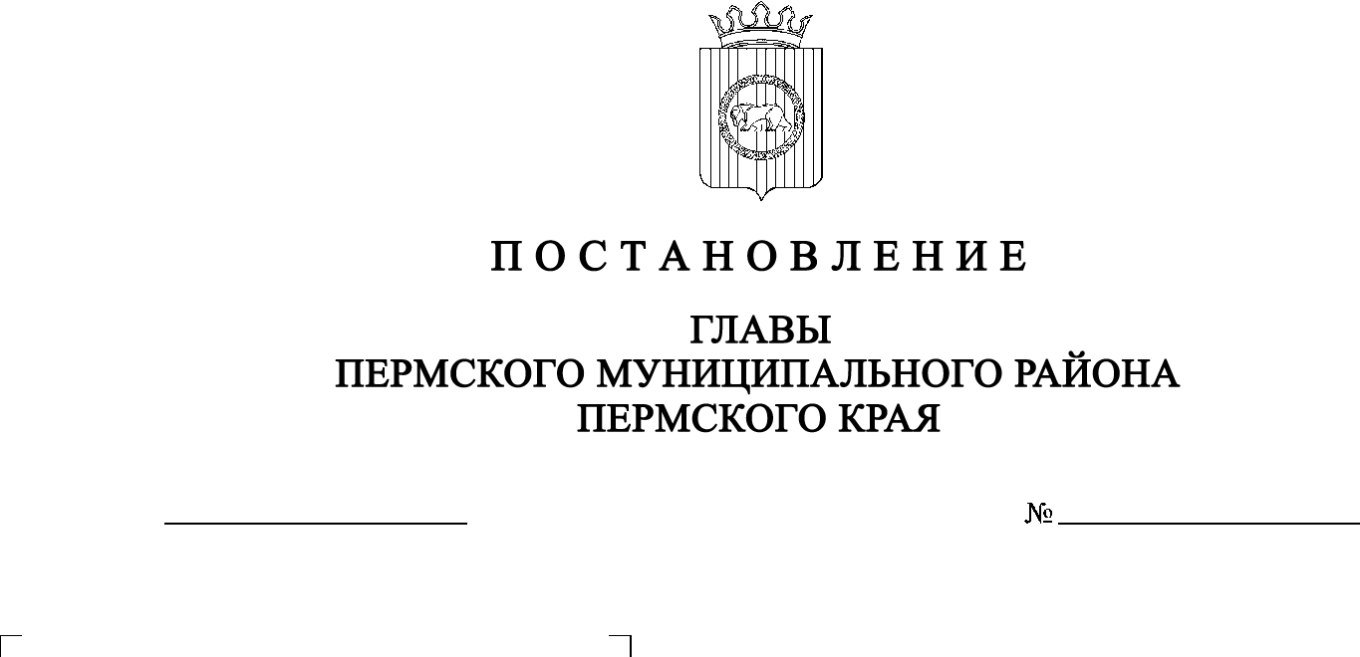

СЭД-2021-299-01-01-02-05С-40

**О назначении публичных слушаний по проекту решения о предоставлении разрешения на условно разрешенный вид использования для земельного участка с кадастровым номером 59:32:0180005:4218, расположенного по адресу: Пермский край, Пермский район, Бершетское с/п,   
с. Бершеть**

06.04.2021

В соответствии с п. 20 ч. 1, ч. 4 ст. 14, ст. 28 Федерального закона от 06.10.2003 № 131-ФЗ «Об общих принципах организации местного самоуправления в Российской Федерации», ст. 39 Градостроительного кодекса Российской Федерации, ст. 14 Устава муниципального образования «Пермский муниципальный район», Положением о публичных слушаниях в Пермском муниципальном районе, утвержденным решением Земского Собрания Пермского муниципального района от 25.06.2014 № 470 (в ред. от 16.04.2020), на основании заявления Мальшакова Д.А. от 31.03.2021 № 854,

ПОСТАНОВЛЯЮ:

1. Провести 27 апреля 2021 г. в 16:00 часов по адресу: Пермский край, Пермский район, Бершетское сельское поселение, с. Бершеть, ул. Школьная,   
   д. 9 (здание администрации), публичные слушания по проекту решения о предоставлении разрешения на условно разрешенный вид использования «Для индивидуального жилищного строительства», установленный для территориальной зоны Т-2 «Зона объектов общественного назначения» Правилами землепользования и застройки муниципального образования «Бершетское сельское поселение» Пермского муниципального района Пермского края, утвержденными решением Земского Собрания Пермского муниципального района от 31 января 2019 г. № 364 (в редакции решения Земского Собрания Пермского муниципального района Пермского края от 28.01.2021 № 100), в отношении земельного участка с кадастровым номером 59:32:0180005:4218, расположенного по адресу: Пермский край, Пермский район, Бершетское с/п, с. Бершеть.

2. Комиссии по подготовке проекта правил землепользования и застройки (комиссии по землепользованию и застройке) при администрации Пермского муниципального района:

2.1. организовать и провести публичные слушания;

2.2. обеспечить соблюдение требований законодательства, правовых актов Пермского муниципального района по организации и проведению публичных слушаний;

2.3. оповестить о проведении публичных слушаний по проекту решения о предоставлении разрешения на условно разрешенный вид использования правообладателей прилегающих земельных участков, имеющих общие границы с земельным участком, применительно к которому запрашивается данное разрешение;

2.4. обеспечить своевременную подготовку, опубликование и размещение заключения о результатах публичных слушаний в средствах массовой информации, на официальных сайтах Земского Собрания и Пермского муниципального района.

3. Заинтересованные лица вправе до 26 апреля 2021 г. представить в письменной форме свои предложения и замечания, касающиеся указанного вопроса, для включения их в протокол публичных слушаний, в управление архитектуры и градостроительства администрации Пермского муниципального района по адресу: г. Пермь, ул. Верхне-Муллинская, 74а, кабинет № 1.

4. Срок проведения публичных слушаний составляет не более одного месяца со дня опубликования оповещения заинтересованных лиц об их проведении до дня опубликования заключения о результатах публичных слушаний или общественных обсуждений в средствах массовой информации, на официальных сайтах Земского Собрания и Пермского муниципального района.

5. Расходы, связанные с организацией и проведением публичных слушаний по проекту решения о предоставлении разрешения на условно разрешенный вид использования земельного участка, возложить на Мальшакова Дмитрия Анатольевича.

6. Настоящее постановление опубликовать в бюллетене муниципального образования «Пермский муниципальный район» и разместить на официальном сайте Земского Собрания Пермского муниципального района, на официальном сайте Пермского муниципального района www.permraion.ru.

7. Настоящее постановление вступает в силу со дня его официального опубликования.

8. Контроль за исполнением настоящего постановления оставляю за собой.

И.п. главы муниципального района В.П. Ваганов